SECRETARÍA DE EDUCACIÓN

SUBSECRETARÍA DE EDUCACIÓN ESTATAL DIRECCIÓN DE EDUCACIÓN SUPERIOR

# UNIVERSIDAD DEL SURESTE

VIGENCIA: A PARTIR DEL CICLO ESCOLAR 2022-2025.

CLAVE: 07PSU0075W

TESIS

**"INVERSIONES ESTRATÉGICAS PARA UN CAPITAL RENTABLE”**

**(EL CASO DE DOS EMPRESAS DEL MUNICIPIO DE ALTAMIRANO)**

PARA OBTENER EL TITULO PROFESIONAL DE:

**LICENCIADA EN CONTADURÍA PUBLICA Y FINANZAS**

PRESENTADO POR:

LOPEZ GOMEZ ELIA

COMITÁN DE DOMÍNGUEZ, CHIAPAS; FEBRERO DEL 2025.

ASESOR DE TESIS:



LIC. ALMA ROSA ALVARADO PASCACIO

**Planteamiento del problema.**

Las estrategias de inversión en las empresas están diseñadas para obtener resultados rentables. Hoy en día muchas empresas se van a la ruina por realizar un plan de negocio o un estudio de mercado que no era adecuado a las necesidades de la sociedad o bien no saben cómo realizarlo.

Muchos emprendedores del municipio de Altamirano tienen dificultad sobre el conocimiento de realizar estrategias en la inversión de mercancías requeridas para el desarrollo de sus negocios, lo que impide que obtenga ganancias por falta de ventas y que esto afecte su competitividad en el mercado.

Aprender a analizar y valorar el impacto que tienen las inversiones en municipios con poca población como es el caso de Altamirano es fundamental para establecer proyectos de negocios que hacen falta en el pueblo y que sea viable y adaptable a consideración de las necesidades tanto de la cabecera municipal como de las comunidades cercanas.

La mayoría de negocios que están en el municipio son microempresas que no se han podido maximizar debido a la falta de financiamiento que limita la capacidad de innovar y crecer, que a su vez provoca desempleo. Altamirano se ha catalogado como un pueblo sin ley ni autoridad gubernamental como lo comenta (Henríquez, 2023) en el periódico de La Jornada, lo que actualmente ha ocasionado desconfianza de los pobladores al querer invertir, pero, realizando una estrategia de inversión con los conocimientos necesarios permitirá crear una empresa innovadora y competitiva con ganancias que les ayude en seguir creciendo.

Como es el caso de la Distribuidora Jlumaltik Altamirano que se ha logrado ver como una empresa exitosa en el municipio, se encarga de la distribución de refrescos a emprendedores de Altamirano y de comunidades cercanas demostrando que realizo estrategias de inversión favorables en su rápida expansión.

La Coca-Cola tiene mucha demanda en el mercado y en Altamirano los consumidores tienen altas expectativas con respecto a esta bebida, la usan para controlar el sueño en labores nocturnos o para tratar enfermedades como la presión alta, sin embargo, beber constantemente el producto es nocivo para la salud.

La distribuidora en Altamirano ha sido muy valorada por que apoya el sector económico de inversionistas de Altamirano, al comprar local evita gastos de pasajes, también ofrece precios accesibles y productos variados que ayuda a que la inversión sea innovadora.

Un ejemplo notorio es Abarrotes el Jarocho en Altamirano que se dedicaba solamente a la venta de productos de abarrotes por lo que su expansión era demasiado lenta, el uso de la estrategia de ventas innovadoras de productos Big Cola por Coca-Cola le ha permitido acelerar su crecimiento y mejorar su desarrollo en el mercado haciéndola destacar ante la competencia con demás abarroteras.

Una inversión que conlleve a obtener ganancias otorga posibilidades de expansión de negocios, esto considerando el uso propio del capital financiero para no depender de créditos que reduzcan las posibilidades de crecimiento y considerando que el capital humano también es fundamental porque comparten habilidades y toman decisiones acertadoras en conjunto.

Sin embargo, existen muchas causas por las que no se puede alcanzar el objetivo deseado al momento de crear un negocio como, por ejemplo: la falta de conocimiento de una planificación, falta de capital financiero, no elaborar una estrategia adecuada a las necesidades de la sociedad, demasiada competencia alrededor, falta de capital humano, no innovar productos, precios elevados, etc.

Por lo tanto, es ideal realizar inversiones de mercancía con precios apropiados para poder vender al mercado a un precio que se base de acuerdo a la economía de la sociedad, innovar los productos de manera constante y tener un capital tanto financiero como humano que ofrezcan servicios de calidad que cumplan con las expectativas de los consumidores logrando mantener una posición única en el mercado, sin tanta amenaza de los consumidores.

**Pregunta principal:**

1. ¿Por qué es importante tener conocimientos de inversión necesarios para crear una empresa?

**Preguntas de investigación.**

**2**.- ¿Cuál es el impacto que causa invertir en un lugar con poca población?

**3**- ¿Por qué al no realizar innovación de mercancías afecta la rentabilidad?

**4**.- ¿Cuál es el riesgo que lleva a invertir con un capital prestado?

**5**.- ¿Cuáles son las estrategias más utilizadas para saber si una inversión tendrá éxito?

**6**.- ¿Qué tan importante es realizar un estudio de mercado antes de crear un negocio?

**7**.- ¿Como aplicaría una estrategia de inversión de productos para obtener ganancias favorables?

**8**.- ¿Cómo aprovechar el uso de la tecnología para mejorar las estrategias al momento de crear una empresa?

**9**.- ¿Por qué es necesario que el personal se capacite y que tenga habilidades antes de tomar decisiones sobre una inversión?

**10**.- ¿Cómo crear un negocio con alta demanda para rápida expansión?

**Hipótesis.**

Realizar estrategias para una inversión exitosa es una parte que no debe ser ignorada al momento de crear un negocio, esto va otorgar ganancias a la empresa para poder expandirse.

Invertir en lugares con muy poca población puede causar que la venta de la mercancía sea muy lenta lo que puede afectar a las futuras inversiones y poner en riesgo de banca rota a la empresa, ya que no estaría innovando y las perdidas pueden resultar muy negativas.

Algo muy importante que se debe tener en cuenta es mantener las inversiones en constante evolución esto es fundamental para no estancar productos que pierdan valor en el mercado con el paso del tiempo y cause perdidas del capital financiero de la empresa.

Usar un capital propio y no préstamos bancarios es una estrategia que evita el pago de intereses que resten el capital de compras el cual beneficiará mucho a la empresa, así como también pedir a proveedores que la entrega de mercancía sea a domicilio del negocio evitando pago de fletes.

Cuando pedimos un préstamo bancario para invertir significa que se debe ser muy inteligente para que de dicha inversión salgan pagos de ese préstamo y capital para seguir invirtiendo, el error de muchas empresas es que solo se quedan pagando, pero descuidan el negocio.

Tomar decisiones informadas sobre como invertir correctamente proporcionara conocimiento de gestión de recursos de la empresa por lo que resultara benéfico y aumentara la competitividad.

Sin embargo, es importante efectuar un estudio de mercado para conocer las necesidades de la sociedad y valorar la preferencia de los consumidores entre productos de calidad a precios accesibles.

Una investigación entre jóvenes o adultos puede determinar cuál es el más necesitado en el área o elaborar un presupuesto para valorar cuanto invertir en cada producto tomando en cuenta la variabilidad.

Por otra parte, crear publicidad en redes sociales para valorar un aproximado de consumidores y sus preferencias es otra estrategia efectiva para mantener a los consumidores al tanto de productos nuevos en el mercado o bien ofreciendo productos en línea para empezar a generar ganancias antes de tener ubicación exacta.

Para dar mejor opinión en la toma de decisiones de la empresa reduciendo riesgos de quiebre, mejora la atención al cliente, mejora de rendimientos de inversión porque ellos conocen más sobre las preferencias del cliente realizando estrategias.

Diseñar una estrategia de manera informada, aplicar marketing publicitarios, que el producto en venta este de moda, aplicar las ventas con lo que pida el cliente.

**Objetivos**

**Objetivo general**.

* Demostrar la importancia de tener conocimientos de inversión necesarios para crear una empresa.

**Objetivo específico**.

* Conocer el impacto que causa invertir en un lugar con poca población.
* Investigar el por qué si no realizamos innovación de mercancías afecta la rentabilidad.
* Identificar cual es el riesgo que lleva a invertir con un capital prestado.
* Establecer la importancia tener conocimientos de inversión necesarios para crear una empresa.
* Comparar cuales son las estrategias más utilizadas para saber si una inversión tendrá éxito.
* Describir que tan importante es realizar un estudio de mercado antes de crear un negocio.
* Enseñar como aplicaría una estrategia de inversión de productos para obtener ganancias favorables.
* Aprender desarrollar el uso de la tecnología para mejorar las estrategias al momento de crear una empresa.
* Fortalecer porque es necesario que el personal se capacite y que tenga habilidades antes de tomar decisiones sobre una inversión.
* determinar el cómo crear un negocio con alta demanda para rápida expansión.

**Justificación.**

La presente investigación se elabora con el fin de demostrar a empresarios sobre la importancia que tiene realizar estrategias de inversión que sean aplicables en las futuras aperturas de empresas en el municipio de Altamirano. Debido a que existen empresas que no han tenido un crecimiento exitoso y empresas que realmente crecieron, por lo que se analizará el uso correcto de las estrategias y cuales son las mas adecuadas para el rendimiento empresarial.

El crecimiento de una empresa no se trata solamente del aporte de los consumidores, si no también del capital humano que tiene a disposición. En Altamirano existen negocios con servicios de muy mala calidad, pero si nos preguntamos ¿en que afecta esto a la empresa? Optaremos por decir que en nada. Sin embargo, la atención al cliente si es esencial para ofertar el producto, porque gracias a ellos se les otorga información necesaria a los consumidores para conocer uso y calidad del producto que van a adquirir, realizando una compra a consideración de sus necesidades.

El mal uso de estrategias cuando se desea invertir en un negocio es muy popular en la actualidad, por ejemplo: instalan una tienda de abarrotes cerca de otros, como es el caso de abarrotes “El jarocho” que no se veía rendimiento porque las competencias abarcan entre los 20 o 30 metros de distancia, el uso de estrategias de innovación de productos Big Cola por Coca-Cola ayudo que comenzará a crecer instantáneamente a diferencia de solo ofrecer los mismos productos. Al usar planes seguros para invertir estaría protegiendo el capital del inversionista sin afectar el patrimonio de su familia.

En la actualidad, algunas empresas enfrentan problemas financieros por evadir el proceso completo de las estrategias pensando que ahorran tiempo y dinero, pero en realidad puede provocar perdidas a corto plazo, es por ellos que esta investigación busca beneficiar principalmente a empresarios del municipio, para que obtengan una idea mas moderna de la organización de un negocio enfocándose principalmente en los aspectos financieros.

Además, que al otorgar ideas de crecimiento no solo beneficia a los empresarios si no también a las personas que buscan un empleo asegurado, ya que la creación de nuevos negocios en el municipio permitirá el desarrollo económico evitando la migración de jóvenes o profesionistas a otros estados o país.

Cabe mencionar que esta investigación favorece a Contadores Públicos porque sus ingresos pueden ser benéficos cuando otorguen asesoramiento para futuros inversionistas o negocios que ya están en el mercado, ofreciendo el conocimiento necesario para evaluar un proceso estratégico en el que le proporciona a los empresarios herramientas útiles para analizar el área en el que se va instalar el negocio o bien llevar el control de gastos y egresos que la empresa tenga en el momento de invertir, evitando que gastos innecesarios afecten el capital.

Las habilidades de los contadores al crear estrategias de inversión resultan benefactoras para la empresa por que les permite tomar decisiones sin que exista retorno financiero y tenga mayor estabilidad en la ubicación del negocio. La presencia de un contador en una empresa es muy útil, gracias a ellos puede existir un balance exacto del área financiera de la empresa, bien realizado y estructurado para evitar posibles pérdidas, ayudando a la empresa y a los inversionistas al crecimiento.

Este trabajo pretende orientar a nuevos inversionistas de Altamirano que buscan crear un negocio efectivo y en especial otorgar nuevas ideas de inversión a la distribuidora de Coca-Cola Jlumaltik que se encuentra en el municipio, así como también abarrotes “El jarocho” para que sigan teniendo crecimientos como hasta ahora. Se guiará el proceso de inversión estratégica de manera que realicen innovación de mercancía, aparte de un análisis de mercado detallado para saber como esta en la actualidad la población de Altamirano y sus alrededores.

Es importante mencionar que estas dos empresas realizaron estrategias distintas para su inicio y desarrollo, por lo que se puede apreciar que una a crecido en menos años y que la otra también se expandió, pero con más años de diferencia lo que significa que al analizarlos detalladamente nos permite identificar un poco sobre las posibles estrategias que tomaron y verificar si las ideas plasmadas en este trabajo puede generalizar a las dos o crear otras estrategias para cada uno, el objetivo es que las dos crezcan y permitan seguir ofreciendo mercancías a negocios más pequeños.

Existen muchos negocios pequeños en comunidades del municipio de Altamirano, algunas comunidades se beneficiaron con la distribuidora Jlumaltik y con abarrotes “El jarocho” porque en ellos pueden encontrar productos que antes iban a buscar hasta Ocosingo, lo que ah generado ahorro y tiempo para los habitantes de dichas comunidades. ¿En que beneficia esto a los dos negocios? Por que al ofrecer productos de mayor necesidad tanto como la distribuidora como el abarrotes aumentas ventas y también clientes. Además, al cumplir con lo que las comunidades compran en cabecera generan mayor número de clientes que es ventajoso.

**MARCO TEÓRICO**

**Definición de inversión**

* “La inversión es un acto mediante el cual se produce el cambio de una satisfacción inmediata y cierta, a la que se renuncia, contra una esperanza que se adquiere y de la cual el bien invertido es el soporte” (Francisco Blanco, 2015, pág. 89).
* Adquisición o apropiación de elementos de activos que forman parte del patrimonio empresarial de una persona física. (Haro de Rosario Arturo, 2017).
* Una inversión se conduce de manera estrictamente intuitiva o con base en planes cuidadosamente desarrollados para lograr metas específicas. (Gitman y Joehnk, 2009, pág. 11).
* Colocación de recursos financieros que la empresa realiza para obtener un rendimiento de ellos, o bien recibir dividendos que ayuden a aumentar el capital de la empresa. (Las inversiones y los inversionistas.)
* Una inversión es simplemente cualquier instrumento en el que se pueden colocar fondos con la esperanza de generar rentas positivas y que su valor se mantendrá o aumentará. (Lawrence J. Gitman, 2005, pág. 4)
* La inversión se produce cuando una persona física o jurídica adquiere la propiedad de un determinado bien, quedando éste incorporado a su patrimonio. (Blanco Ramos, F. y Ferrando Borrado, M. 2016, Pág. 90).
* Esta etapa se caracteriza por la movilización de recursos humanos, financieros y físicos, con el propósito de garantizar los medios idóneos para el cumplimiento posterior del objetivo social de la empresa. (Flórez Uribe, J. A. 2010, pág. 26).

**Tipos de inversión.**

**Inversión productiva:** Consiste en la adquisición de bienes (materiales o inmateriales) de inmovilizado, activos fijos o activos no corrientes, vinculados a la actividad productiva o comercial de una empresa o profesional, como son: instalaciones, maquinaria, edificios, local comercial, patentes, equipos in- formaticos, elementos de transporte. (Rosario Díaz, J. y de Rosario, A. H. 2017, pág. 8).

**Inversión financiera:** consiste en la adquisición de activos del mercado financiero: acciones, obligaciones, depósitos bancarios, o cualquier otro activo financiero. Este tipo de inversión no crea riqueza, sino sola- mente cambio de titularidad del activo de forma que no incrementa el producto nacional. (Rosario Díaz, J. y de Rosario, A. H. 2017, pág. 8).

**Inversiones simples o convencionales:** aquellas cuyos flujos netos de caja a partir del desembolso inicial son todos positivos. (Rosario Díaz, J. y de Rosario, A. H. 2017, pág. 9).

**Inversiones no simples o no convencionales:** aquellas que presentan al menos un flujo neto de caja negativo después del desembolso inicial. (Rosario Díaz, J. y de Rosario, A. H. 2017, pág. 9).

**Inversión de títulos o propiedades:** Los títulos son inversiones que se representan deuda o propiedad o el derecho legal de adquirir o vender un determinado bien. Las propiedades consisten en inversiones de propiedades reales, tangibles como terrenos, edificios, y todo lo que esta permanente mente fijado a la tierra. (Gitman y Joehnk, 2009, pág. 5)

**Inversiones directas e indirectas:** Una inversión directa es la que un inversor adquiere directamente un derecho sobre un valor o propiedad. Una indirecta es aquella que se realiza a través de una cartera o conjunto de propiedades construidas para alcanzar una o mas metas de inversión. (Gitman y Joehnk, 2009, pág. 5)

**Inversiones de riesgo alto o bajo:** Es la posibilidad de que la rentabilidad de las inversiones actuales difiera de la esperada, cuanto mayor sea el rango de los posibles valores o rendimientos asociados a una inversión, mayor es su riesgo. (Gitman y Joehnk, 2009, pág. 6).

**Inversiones a corto o largo plazo:** Las inversiones de corto plazo vencen en un año. Las inversiones de largo plazo tienen un vencimiento mayor, o como las acciones comunes, carecen de vencimiento. (Gitman y Joehnk, 2009, pág. 6).

**Inversiones nacionales o extranjeras:** Una inversión extranjera puede ofrecer rentabilidad más atractiva a menor riesgo que las inversiones nacionales, así muchos individuos invierten en valores extranjeros que son tomados en consideración a largo plazo. (Gitman y Joehnk, 2009, pág. 6)

**Características de una inversión.**

Schneider (1970) considera que toda inversión queda caracterizada desde un punto de vista financiero atendiendo a las corrientes de cobros y de pagos que origina en la empresa (Blanco Ramos, F. y Ferrando Borrado, M. 2016, pág. 92).

**La duración temporal o vida económica.** Se considera como el periodo en el que se considera el tiempo durante el cual se van a estar produciendo en la empresa movimientos de fondos como consecuencia de la realización del proyecto de inversión. (Francisco Blanco, 2015).

**El coste de adquisición.** Representa el pago efectuado para la adquisición de los elementos de activo fijo que constituyen el soporte de la inversión principal mas la inmovilización financiera que se produce por el incremento del capital circulante de la empresa originado por la inversión. (Francisco Blanco, 2015).

**Los cobros o entradas de dinero.** “Se producen a lo largo de cada uno de los subperíodos en los que se encuentra dividido el horizonte temporal del proyecto” (Blanco Ramos, F. y Ferrando Borrado, M. 2016, pág. 93)

**Los pagos o salidas de caja**. soportados por la empresa durante cada uno de los n-subperíodos como consecuencia de la gestión y desarrollo del proyecto. (Blanco Ramos, F. y Ferrando Borrado, M. 2016, pag.94).

**Estrategias de inversión.**

Por estrategia de inversión entendemos el conjunto de decisiones importantes. tomadas y ejecutadas, a fin de lograr los objetivos de la empresa. (Werner y Nicolas, 1986, pág. 23)

Para formular la estrategia es necesario optimizar el proceso de asignación de recursos en la empresa a fin de lograr los objetivos definidos en la misión. (Werner y Nicolas, 1986).

La estrategia financiera abarcar un conjunto de áreas claves como lo son la inversión, la estructura de capital, los riesgos financieros, la rentabilidad, el manejo de su capital de trabajo y la gestión del efectivo, todos ellos necesarios para lograr la competitividad y un crecimiento armónico. (Juan, 2021).

**Clasificaciones del perfil inversor.**

**Según su forma de operar:**

**Los inversores estables:** caracterizado por invertir en valores con alta rentabilidad por dividendo y bajo nivel de riesgo, no compran y venden de continuo, no obtienen grandes ganancias por efecto de los ciclos alcistas. Y la capacidad de gasto es media y aversión al riesgo media elevada. (Prado Román, C. y Plaza Casado, P. 2018 pag.8).

**Los inversores especulativos:** se caracterizan por obtener beneficio por la diferencia entre precio de compra y venta, asumen un elevado nivel de riesgo, muestran preferencia por el interés por el corto plazo y movimientos especulativos. (Prado Román, C. y Plaza Casado, P., 2018, pág. 8).

**Según su capacidad financiera y conocimientos:**

**Los inversores potentes:** suelen ser inversores institucionales, aunque también entran en este tipo de inversores los grandes patrimonios que disponen de servicios de estudio y sistemas de gestión y análisis suelen tener grandes participaciones de empresas cotizadas. (Prado Román, C. y Plaza Casado, P., 2018 pág. 8).

**Los inversores pequeños y particulares:** carecen de instrumentos de ayuda para la toma de decisiones si la gestión es especializada serán carteras con nivel de riesgo medio. (Prado Román, C. y Plaza Casado, P. 2018, pág. 9).

**METODOLOGÍA**

**Tipo de estudio.**

Se realiza un estudio no experimental porque será una investigación a corto plazo que no se le hará modificaciones si no que se analizará e interpretará para llegar a una conclusión.

**Tipo de enfoque.**

Mi investigación será tipo cualitativo porque me interesa comprender las experiencias y opiniones que han tenido los dueños de las dos empresas del municipio y cuales fueron sus mejores estrategias para que su inversión creciera hasta lograr la expansión que ahora tienen, también me gustaría realizar un cuadro comparativo que identifique cuales fueron las causas que conllevo a que una creciera de manera lenta y la otra avanzara en menos años.

**Población y muestra.**

**Población:**

1. Distribuidora de Coca-Cola Jlumaltik Altamirano y abarrotes El jarocho.

**Muestra:**

Dos hombres y una mujer.

**Sujeto 1:** Hombre, Contador Público, 38 años de edad, residente de Altamirano, propietario de la distribuidora de “Jlumaltik Altamirano” y refaccionaria El cigüeñal.

**Sujeto 2:** Hombre comerciante de 41 años de edad, veracruzano, propietario de abarrotes “El Jarocho” y abarrotes “Libni”.

**Sujeto 3:** Mujer comerciante de 33 años de edad, residente de Altamirano, propietaria de abarrotes “El Jarocho” y abarrotes “Libni”.

**Instrumentos.**

1. Entrevistas: se usa para obtener datos en una investigación que tengamos interés en conocer. Se necesita de dos o mas personas para tener una conversación adecuada en donde una pregunta y las otras responden o bien unen ideas para que la respuesta sea más específica.

Las posibles preguntas de mi interés son:

1. ¿Cuál fue el objetivo de invertir en este tipo de empresa?
2. ¿Cuál fue una de las estrategias que uso para empezar a expandirse?
3. ¿Realizo algún plan cuando invirtió en sus productos?
4. ¿El capital humano ha sido fundamental al momento de tomar decisiones?
5. ¿Realizar estrategias le ha sido útil en su rentabilidad? ¿Por qué?
6. ¿Qué desafíos enfrenta ante la competencia día con día?
7. ¿Cree que invertir de un capital prestado es buena opción para invertir?
8. ¿Cómo fomenta la innovación de productos para evitar pérdidas?
9. ¿Su inversión va de acorde a las necesidades de la sociedad actual?
10. ¿Compartiría una estrategia de inversión positiva?

**Equipos.**

1. **Celular.**

Se utiliza para la búsqueda de datos en internet de palabras inentendibles al momento de la investigación, para el uso de aplicaciones o para tomar notas de la información obtenida y tenerlas organizadas.

1. **Cámara digital.**

Sera de gran ayuda para obtener fotografías de alta resolución de las áreas en el que realizaré la investigación.

1. **Computadora.**

Es una herramienta esencial en donde se va ir plasmando toda la información obtenida durante la investigación en hojas de Word editables, podre realizar graficas dentro de ella como pegar imágenes o fotografías.

1. **Impresora.**

Para poder imprimir las hojas de la investigación o fotografías de mi investigación e imprimir borradores de lo escrito para ir analizando con el fin de reescribir las ideas mejoradas.

**Procedimiento para la recolección de datos.**

Se aplicará entrevistas con los propietarios de los negocios para recolectar datos de interés que ayudaran a realizar un cuadro comparativo, como primer punto me presentare con los dueños de las empresas para poder organizarme con ellos para que me dediquen un rato de su tiempo, el siguiente punto les realizaré entrevistas con preguntas de interés en el que ellos se sientan seguros de responder, platicar con ellos y conocer un poco mas sobre la historia de como empezaron y las estrategias básicas que usaron. Si recibiera mas tiempo por parte de ellos optaría por pedirles un recorrido por el negocio para conocer un poco de cada área.

**Técnicas de análisis y procesamiento de la información.**

En esta investigación se realizará un análisis de contenido para identificar cuales son los temas de mayor importancia de los propietarios y empleados de la distribuidora Jlumaltik y abarrotes “El jarocho” por lo que se usan las siguientes herramientas para mejor compresión:

**Entrevista:** conversar con los propietarios sobre sus experiencias, realizar preguntas que ellos puedan responder, recopilar todos los datos obtenidos para hacer un análisis.

**Cuadro comparativo:** obteniendo la información necesaria de las entrevistas, se usará las aportaciones más interesantes para comprarlas y determinar quién ha sido más benéfico en el municipio, y detallar de forma estructurada para mejor entendimiento.

**Límite de tiempo y espacio.**

**Límite de tiempo:** Enero-junio 2025.

**Límite de espacio:**

Abarrotes “El jarocho”, calle central s/n.

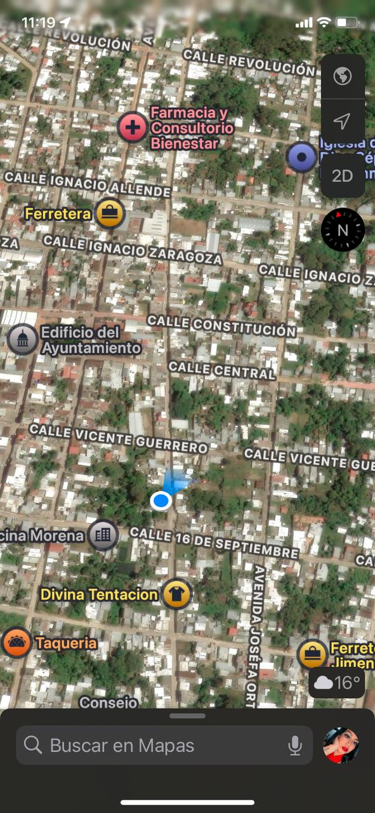

Google maps. (2025). Calle central, av. francisco Javier mina. [mapa]. <https://www.google.com.mx/maps>.

**Distribuidora de Coca-Cola Jlumaltik Altamirano.**

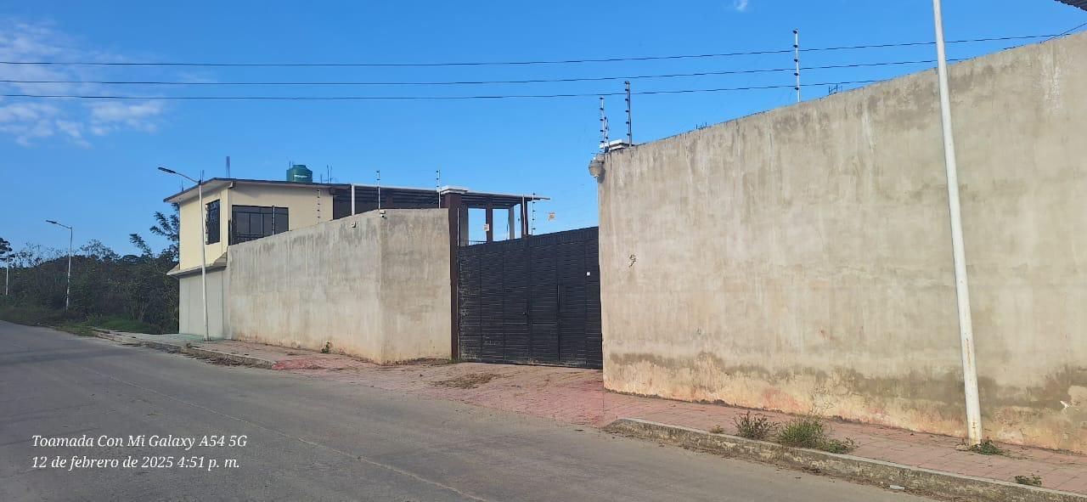

Ilustración 1 Distribuidora Jlumaltik Altamirano.

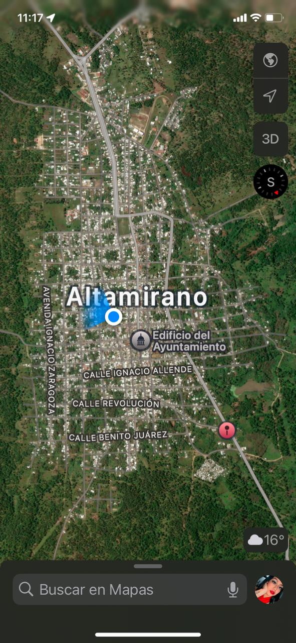

Google maps. (2025). Calle Agustín Melgar, salida a Ocosingo. [mapa]. <https://www.google.com.mx/maps>

**CRONOGRAMA DE ACTIVIDADES**

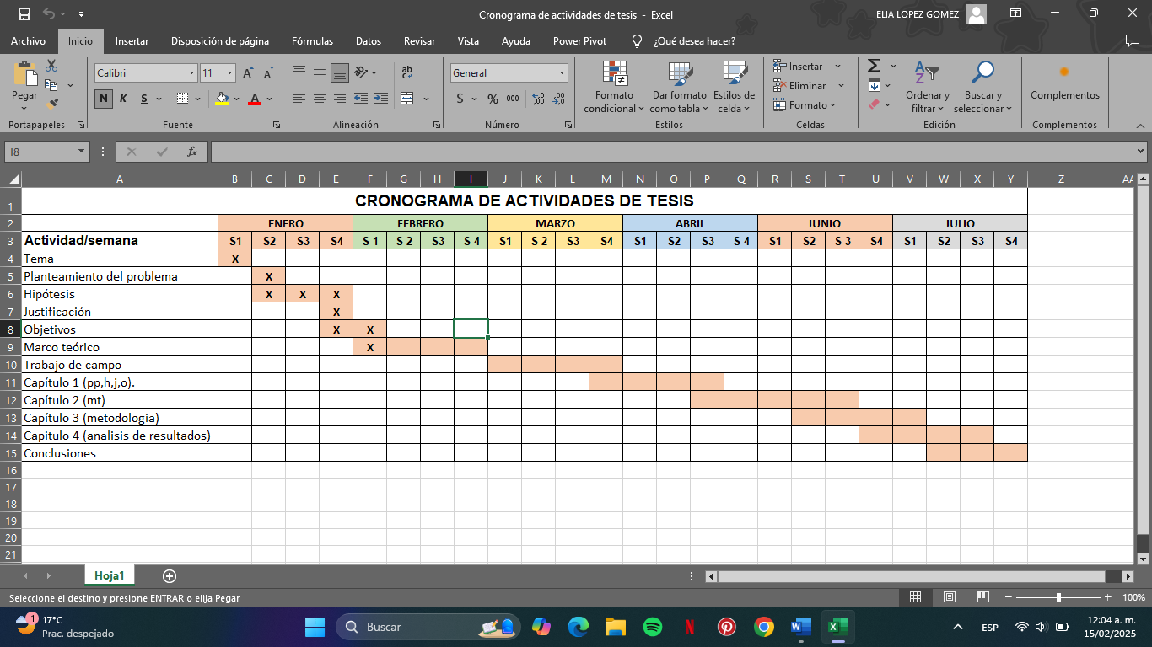



# BIBLIOGRAFÍA

Francisco Blanco, M. B. (2015). *Teoria de la inversión.* Ediciones Piramide. Retrieved 14 de 02 de 25, from https://www.google.com.mx/books/edition/Teor%C3%ADa_de_la_inversi%C3%B3n/W3oFDAAAQBAJ?hl=es&gbpv=1

Gitman, & Joehnk. (2009). *Fundamentos de Inversiones.* Pearson Educacion. https://doi.org/978-970-26-1514-9

Haro de Rosario Arturo, R. D. (2017). *Direccion Financiera: inversión.* Universidad de Almeria.

Henríquez, E. (30 de Septiembre de 2023). La Jornada. *Sujetos queman casas y retienen a pobladores en Altamirano, Chiapas.* https://www.jornada.com.mx/noticia/2023/09/30/estados/sujetos-queman-casas-y-retienen-a-pobladores-en-altamirano-chiapas-9358

Juan, G. C. (2021). *Estrategia financiera, teorías y modelos.* Mercados y Negocios. https://doi.org/571867949007

*Las inversiones y los inversionistas.* (s.f.). http://www.economia.unam.mx/profesores/blopez/Riesgo-Pres3.pdf

Lawrence J. Gitman, M. D. (2005). *Fundamentos de inversion.* PEARSON EDUCATION. https://doi.org/15-797-4242-4

Werner, K., & Nicolas, M. (1986). *Inversiones estrategicas (Un enfoque multidimensional).* Libro Libre . https://doi.org/9997-901-33-3

**Correo electrónico**: ely2501.elg@gmail.com